Studiemiddag VVT: Ben jij een starter? 12 mei 2017

Niet in Amersfoort maar in een verassende locate: “de Stadstuin” in Utrecht ging 12 mei de middag voor Startende Vrijgevestigde Vaktherapeuten van start.
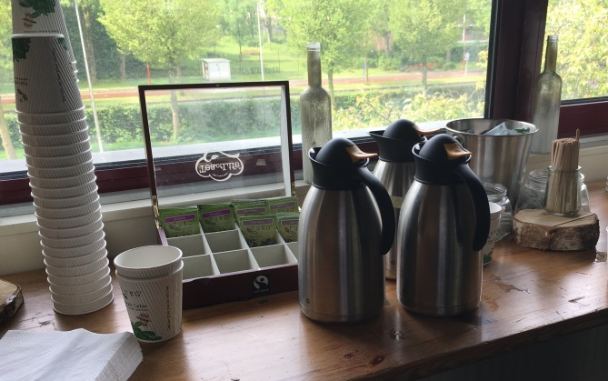
Bij binnenkomst werden starters en geintresseerden opgevangen en van een naam badge voorzien door Yvonne Heyer (ik vond het leuk om nu ook een gezicht bij de naam onder al onze FVB post te zien).
Twee trappen op en door de gang op weg naar de koffie en thee. Heel veel thee!
Een warm woord van welkom door organisator Renate Hoenselaar van de comissie Vrijgevestigde Vaktherapeuten (VVT). Een commissie die verder bestaat uit mede organisator Martin Rietman, Sander Fauth Kamilla Rijksen en Patricia Vos allen onder andere actief in een eigen vrijgevestigde praktijk. Allemaal vrijwilligers en met elkaar vertegenwoordigen wij de verschillende diciplines onder de vrijgevestigeden en stellen wij ons ten doel om de VVTers zoveel mogelijk te ondersteunen en te vertegenwoordigen met hun werk.
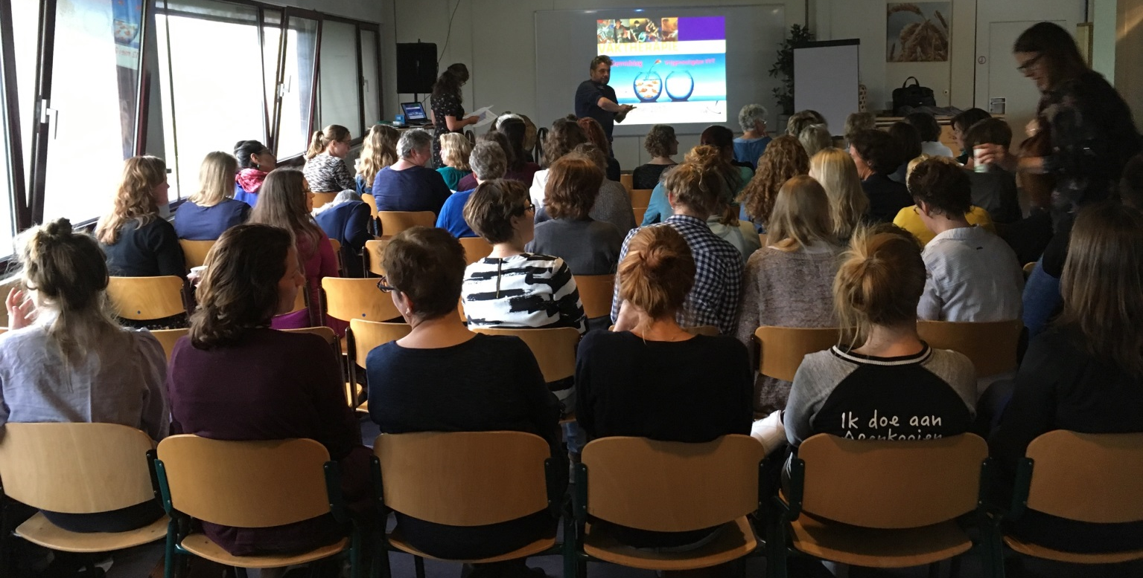
Deze middag is georganiseerd aangezien er veel vragen binnenkomen van vaktherapeuten die zich aan het orienteren zijn of zij ook zelf de stap naar een eigen praktijk willen zetten.

En wat is er dan leuker om andere eventuele starters te ontmoeten en samen geȉnformeerd te worden in die zaken die het starten van een eigen onderneming met zich meebrengt.
Het was een talige middag waarbij er in de interactieve workshops nagedacht en gesproken werd over verschillende deelgebieden van het vaktherapeutische ondernemerschap.

Workshops werden gegeven door verschillende ondernemers met allen hun eigen expertise.
Wij realiseren ons goed dat ook zij tijd vrijgemaakt hebben in hun ‘drukke’ praktijk om hier te komen staan om hun kennis te delen. Teranja Dors, Bas Dopheide, Ankie van de Ven, Martin Rietman en Renate Hoenselaar, dank daarvoor!
Deelnemers konden drie verschillende workshops volgen en zo hun eigen programma samen stellen. Mooi om te horen dat men ze wel graag allemaal had willen doen!

Teranja Dors, Vaktherapie en de Jeugdwet PGB
Terenja vertelde, aan de hand van een powerpoint presentatie helder,welke stappen je als ondernemer/zzper moet nemen om vaktherapie voor kinderen en jeugdigen tot 18 jaar via de gemeente vergoed te krijgen. Dit kan via de PGB wanneer er geen contract is tussen de vaktherapeut en de gemeente. Waar moet je praktijk aan voldoen, hoe werkt dit? Wil je hier meer van weten dan loont het de moeite om naar een van de middagen van Terenja Dors en Kitty Veldhuis over dit onderwerp te gaan. Deze worden regelmatig via de FVB site (agenda) aangeboden. Korte PP op de FVB site.

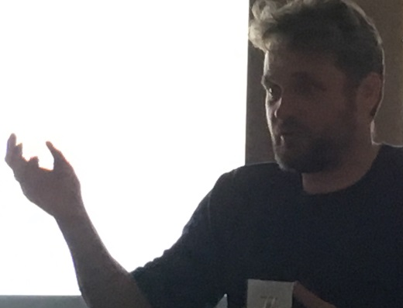
Martin Rietman, Wat moet ik met nego-metrix en Vecozo?
Wanneer je wilde weten hoe je dan een contract met de gemeente moet afsluiten moest je bij Martin zijn. Stap voor stap, van het eerste contact en de vraag of de gemeente de mogelijkheid tot contractering heeft openstaan tot de werking van Vecozo waar je een certificaat voor aan moet vragen werd door Martin uitgelegd. Martin heeft heel praktische sheets laten zien vanuit zijn praktijk en zeer levendig zijn verhaal verteld. Aangezien het om persoonlijke PP sheets ging zijn deze niet voor de FVB site beschikbaar gesteld.

Bas Dopheide, Waar word jij blij van?
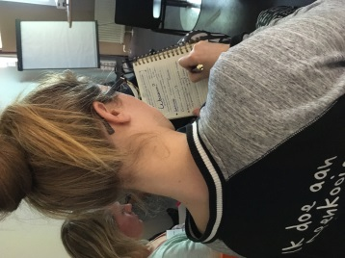
Bij Bas, ook docent op Windesheim, werden de deelnemers uitgedaagd om na te denken over waar zij voor staan. Niet alleen wat je doet, wilt, beoogd met je eigenpraktijk maar ook WAAROM je dit doet. Het antwoord op de waarom vraag bleek de “passie” om dit werk te doen veel meer zichtbaar te maken. Ogen begonnen te stralen wanneer de deelnemers gingen vertellen over hun waarom. Zijn powerpoint is terug te vinden op de FVB site onder VVT.

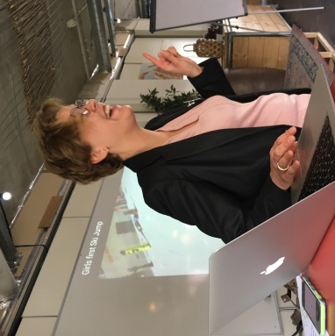
Ankie van de Ven, De 10 gouden regels voor succesvol ondernemerschap
Wanneer het over passie voor het vak gaat, weet Ankie dit uit te stralen. Dat je je bewust mag zijn dat er overal potentiele clȉenten voor jouw praktijk rond kunnen lopen was een van haar speerpunten. Kleed en presenteer je dus bewust naar buiten toe. Netwerk! Maar vooral geniet en vier je successen, want daarmee houd je het niet alleen langer vol, maar trek je ook weer mensen aan. Ook voor Ankie geldt dat wanneer je meer wilt weten over het starten van een eigenpraktijk je bij haar en haar collega Sanne Marsé een cursus kan volgen. ‘Element’ heet het bedrijf waarmee ze dit verzorgen. Geen PP beschikbaar van haar workshop.

Renate Hoenselaar, Welke stappen moet je zetten?
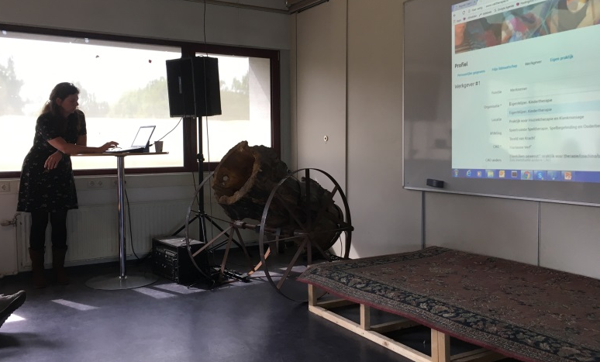
Wat ik mooi vond bij de workshop van Renate was dat zij op elke vraag uit het publiek wel antwoord kon geven. Een antwoord vanuit haar eigen lange praktijk ervaring. Of vanuit haar kennis van onze beroepsvereniging en alles wat er voor VVTers op de website onder het kopje VVT te vinden is. Ook het Register Vaktherapie en het belang hiervan kreeg aandacht.
Ook de tip om niet te vergeten het vinkje op de site van de FVB bij Vrijgevestigden onderaan aan te vinken en je praktijkgegevens in te vullen! Daarmee krijg je de speciale nieuwsbrief en heb je ook recht om aan de besloten Facebook pagina deel te nemen. Mocht Renate het antwoord niet weten dan wist Yvonne Heyer het wel! Van deze workshop is geen PP omdat er voornamelijk ingegaan is op prangende vragen uit het publiek.

Na alle informatie leken de verschillende hoofden behoorlijk vol. Tijdens de pauze werd er al druk gepraat over allerlei zaken. Natuurlijk ook over de week van de vaktherapie van 2 tot en met 8 oktober 2017. Aan het einde van de middag ging het uitwisselen van kennis en het “netwerken” met een borrel of biologisch sapje in de hand nog even door. De bitterballen lieten even op zich wachten, maar smaakten met het opruimen prima!
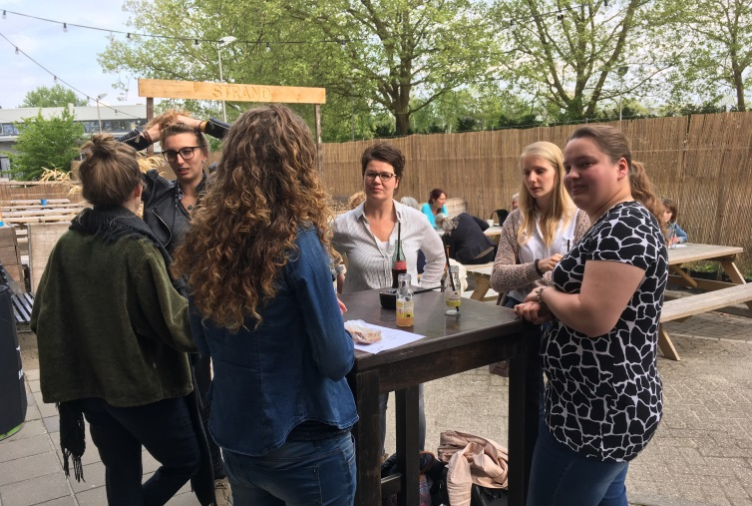
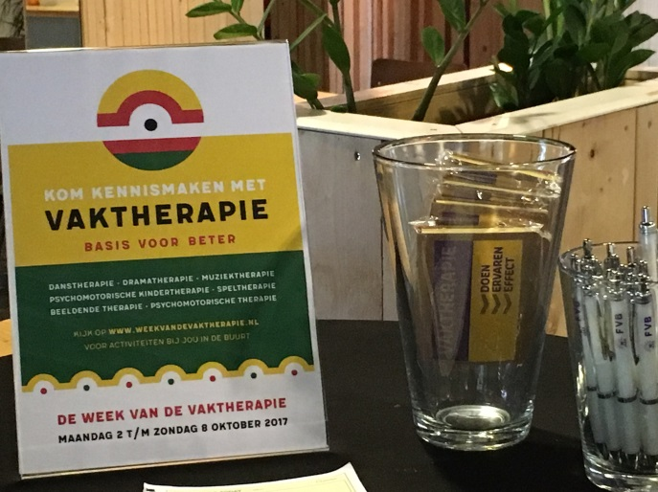
We kunnen terugkijken op een zeer geslaagde middag!

Patricia Tel-Vos

Namens de commissie VVT
Martin Rietman en Renate Hoenselaar

